**TÀI LIỆU HƯỜNG DẪN HỌC SINH TỰ HỌC TẠI NHÀ – KHỐI 9**

**TUẦN 6**

**MÔN VĂN**

**Chủ đề tích hợp: NGHỆ THUẬT MIÊU TẢ TRONG TRUYỆN KIỀU**

Tiết 26: **TRUYỆN KIỀU CỦA NGUYỄN DU**

**Nội dung bài học**

**I. Giới thiệu chung:**

1. Tác giả:

- Cuộc đời Nguyễn Du:

+ Chịu ảnh hưởng của truyền thống gia đình đại quí tộc.

+ Chứng kiến những biến động dữ dội nhất trong lịch sử phong kiến Việt Nam. Nguyễn Du hiểu sâu sắc nhiều vấn đề của đời sống xã hội.

+ Những thăng trầm trong cuộc sống riêng tư làm cho tâm hồn Nguyễn Du tràn đầy cảm thông, yêu thương con người.

* Sáng tác:

+ Các tác phẩm được viết bằng chữ Hán và chữ Nôm

+ Đong góp to lớn cho kho tàng văn học dân tộc, nhất là ở thể loại truyện thơ.

-> Thiên tài văn học cả chữ Hán & chữ Nôm.

2.Tác phẩm Truyện Kiều:

a. Nguồn gốc:

+ Cốt truyện: Kim Vân Kiều Truyện của Thanh Tâm Tài Nhân.

+ Truyện Kiều có tên là Đoạn Trường Tân Thanh.

+ Viết bằng chữ Nôm, thể thơ lục bát (6-8), gồm 3254 câu.

b. Tóm tắt tác phẩm: 3 phần:

1. Gặp gỡ và đính ước

2.Gia biến và lưu lạc.

3. Đoàn tụ.

c. Giá trị nội dung và nghệ thuật:

Giá trị nội dung:

* Giá trị hiện thực:

+ Tr.Kiều đã lên án các thế lực tàn bạo chà đạp lên quyền sống của con người.

+ Truyện Kiều là bức tranh tố cáo xã hội phong kiến bất công, chà đạp lên quyền sống, phẩm hạnh con người, đặc biệt là người phụ nữ: đó là bọn quan lại, sai nha, bọn buôn thịt bán người, lên án thế lực đồng tiền.

+ Số phận bất hạnh của người phụ nữ tài hoa, bạc mệnh trong xã hội phong kiến.

* Giá trị nhân đạo:

+ Lên án chế độ phong kiến vụ nhân đạo.

+ Cảm thông trước số phận con người.

+ Khẳng định, đề cao tài năng, nhân phẩm và ước mơ khát vọng chân chính của con người: tình yêu tự do, khát vọng công lí, phẩm chất tốt đẹp của con người.

Giá trị nghệ thuật:

+ Thơ lục bát nhuần nhuyễn sáng tạo.

+ Ngôn ngữ dân tộc trong sáng, mĩ lệ, dạt dào sắc thái biểu cảm.

+ Tả cảnh ngụ tình.

+ Sử dụng thành ngữ, tục ngữ.

**II: Ghi nhớ**: SGK trang 80

Tiết 27

**Văn bản: CHỊ EM THUÝ KIỀU**

(Trích Truyện Kiều – Nguyễn Du)

**Nội dung bài học**

**I. Giới thiệu chung:**

*.Vị trí đoạn trích:

+ Nằm ở phần thứ nhất của Truyện Kiều (từ câu -> câu )

**II. Đọc hiểu văn bản:**

**1. Đọc- Chú thích:**

**2. Bố cục**: 4 phần

**3. Phân tích**:

***a. Giới thiệu chung về hai chị em Thuý Kiều:***

+ Giới thiệu thứ bậc bằng phương pháp đảo ngữ: Chị là Thuý Kiều và em là Thuý Vân

+ Lấy vẻ đẹp của thiên nhiên để miêu tả vẻ đẹp của con người(bút pháp ước lệ)

Cốt cách giống như cây mai( ẩn dụ) và tâm hồn trong trắng như tuyết ( ẩn dụ)=>vóc dáng thanh tao, m ảnh dẻ, duyên dáng, tâm hồn trong sáng

-> Bút pháp ước lệ, tượng trưng, sử dụng thành ngữ,

=> Vẻ đẹp duyên dáng, thanh cao, trong trắng của người thiếu nữ đạt tới độ hoàn mĩ “mười phân vẹn mười”

***b Vẻ đẹp của Thuý Vân:***

+ Quý phái, cao sang.

- Chân dung được miêu tả cụ thể:

+ Khuôn mặt: xinh đẹp, đầy đặn, tươi sáng như vầng trăng tròn, phúc hậu.

+ Nét ngài: nở nang

+ Miệng tươi như hoa

+ Tiếng nói: nhẹ nhàng đằm thắm

+ Tóc: óng ả, mượt mà, bồng bềnh như làn mây nhẹ trôi khiến mây phải thua

+Làn da: mịn màng, trắng sáng đầy sức sống khiến tuyết phải nhường

-> Nghệ thuật: Liệt kê, so sánh, ẩn dụ, ước lệ tượng trưng

- Lấy báu vật của thiên nhiên: trăng, hoa, mây, tuyết, ngọc để làm nổi bật vẻ đẹp tuyệt mĩ của Thuý Vân

->Vẻ đẹp phúc hậu, đoan trang, nhân từ, hoà hợp với thiên nhiên-> số phận, cuộc đời nàng sẽ bình lặng, suôn sẻ, hạnh phúc.

***c.Vẻ đẹp, tài năng của Thuý Kiều:***

* Vẻ đẹp Thuý Kiều:

+ Vẻ đẹp đằm thắm cả về trí tuệ và tâm hồn

+ Đặc tả đôi mắt:Làn thu thuỷ, nét xuân sơn

+ Hoa ghen, liễu hờn

+Nghiêngnước,nghiêng thành

-> Bút pháp ư¬ớc lệ, tượng trưng, nhân hoá, dùng thành ngữ, điển tích, điển cố, ngôn ngữ miêu tả tài tình.

-> Vẻ đẹp trẻ trung, tư¬ơi tắn, lộng lẫy, kiêu sa khiến thiên nhiên phải hờn, ghen, đố kị

=> Vẻ đẹp đạt đến độ hoàn mỹ: một tuyệt thế giai nhân.

* Tài năng:

+ Tài: Cầm, kì, thi, hoạ (đàn chơi cờ, thơ, vẽ )- >đạt tới mức lí t¬ưởng theo quan niệm phong kiến.

-> Vẻ đẹp của sự kết hợp: Sắc – Tài – Tình. Tạo hoá phải ghét ghen, đố kị

=> Dự cảm về cuộc đời, số phận éo le, trắc trở, bể dâu.

-> Sử dụng nghệ thuật đòn bẩy, làm nổi bật vẻ đẹp của Thuý Kiều

***d. Cuộc sống hàng ngày của hai chị em:***

+ Phong lưu, quí phái, êm đềm, đoan chính, gia phong

-> nếp sống khuôn phép, gia giáo, đức hạnh.

**4. Tổng kết:**

***a Nội dung - ý nghĩa***

* ND: Ca ngợi vẻ đẹp hoàn hảo của 2 chị em Thuý Kiều & dự báo cuộc đời, số phận của 2 chị em.

* Ý nghĩa của văn bản:

+ "Chị em Thuý Kiều" thể hiện tài năng nghệ thuật & cản hứng nhân văn ca ngợi vẻ đẹp & tài năng con người của tác giả Nguyễn Du.

***b. Nghệ thuật:***

+ Sử dụng những hình ảnh tượng trưng, ước lệ.

+ Lựa chọn và sử dụng ngôn ngữ miêu tả tài tình.

+ Thủ pháp đòn bẩy.

**III Ghi nhớ: ( SGK-83)**

**Tiết 28: Văn bản: KIỀU Ở LẦU NGƯNG BÍCH**

( Trích "Truyện Kiều"-Nguyễn Du)

**I. Giới thiệu chung:**

+ Vị trí đoạn trích: nằm ở phần thứ hai của tác phẩm.

“ Gia biến và lưu lạc”

**II. Đọc hiểu văn bản:**

1. Đọc- Chú thích:

2. Bố cục: 3 phần

+ PTBĐ: Biểu cảm (miêu tả nội tâm nhân vật).

3. Phân tích:

a. Tình cảnh của Kiều ở lầu Ngưng Bích:

- Hoàn cảnh: “Khoá xuân”.

*-> cảnh ngộ trớ trêu, bất hạnh của Thuý Kiều; bị giam lỏng ở lầu Ngưng Bích*

Khung cảnh :

+ non xa trăng gần

+ bốn bề bát ngát, mây sớm đèn khuya

+ cát vàng, bụi hồng,

*-> hình ảnh chơi vơi giữa mênh mông trời đất, cảnh bao la, hoang vắng,xa lạ và cách biệt, thiếu bóng dáng, sự sống, không sự giao lưu giữa người với người. Cảnh thực cũng có thể mang tính ước lệ gợi sự mênh mang, rợn ngợp của không gian : tâm trạng cô đơn của Kiều.*

* Từ ngữ chọn lọc cô đọng, xúc tích = 1 vài nét chấm phá dựng lên cả 1 bức tranh thiên nhiên toàn cảnh rộng lớn.

- Tâm trạng :

sớm làm bạn với mây, khuya làm bạn với đèn, thui thủi một mình.

*->cô đơn, buồn tủi ( gợi thời gian tuần hoàn khép kín của một ngày)*

"nửa tỉnh..... tấm lòng"

*->Kiều chỉ thui thủi một mình, nàng rơi vào hoàn cảnh cô đơn tuyệt đối, nàng đau đớn, xót xa như thấy rằng mình bị chia cắt.*

=> cảnh đối xứng từng cặp gợi sự bao la, hoang vắng, xa lạ và cách biệt.

+ Nghệ thuật "tả cảnh ngụ tình" thể hiện nỗi cô đơn, hờn tủi, xót xa, đau đớn của Kiều khi bị giam lỏng ở lầu Ngưng Bích

*-> tình cảnh đáng thương, tội nghiệp*.

b. Tâm trạng nhân vật Thuý Kiều khi ở lầu Ngưng Bích:

* Nhớ người yêu:

+ Nhớ cảnh thề nguyền, hẹn ước

+ Hình dung cảnh Kim Trọng ngày đêm mong đợi, cũng đang hướng về mình

- Bên trời góc biển bơ vơ

Tấm son gột rửa bao giờ cho phai”

+ Lòng chung thuỷ, son sắt nỗi nhớ Kim Trọng không bao giờ phai nhạt dù thời gian, hoàn cảnh thay đổi.

+ Lời ít, ý nhiều, từ ngữ chọn lọc, giàu sắc thái biểu cảm, phù hợp tâm trạng nhân vật.

*=> Kiều là người con gái thuỷ chung, son sắt, nặng ân tình.*

*=> Đau đớn, xót xa nhớ về Kim Trọng.*

* Nỗi nhớ cha mẹ:

+ Tựa cửa hôm mai

+ Sân Lai cách mấy nắng mưa-> điển cố

+ Gốc tử vừa người ôm-> điển cố

+ Quạt nồng ấp lạnh-> thành ngữ

*-> Kiều xót thương cha mẹ lúc sáng,chiều tựa cửa ngóng trông con mà nhớ mong vô vọng. Kiều xót xa cho cha mẹ lúc tuổi già sức yếu mà nàng không được trông nom, chăm sóc để trả công sinh thành dưỡng dục.*

+ Nghệ thuật: sử dụng thành ngữ, điển tích, điển cố, câu hỏi tu từ

*=> Nỗi day dứt, nhớ thương gia đình.*

+ Ngôn ngữ độc thoại-> Bộc lộ nội tâm nhân vật

*=> Kiều thuỷ chung, hiếu thảo, có tấm lòng vị tha sâu sắc*

c. Tâm trạng của Thuý Kiều trong hoàn cảnh thực tại:

+ Nghệ thuật: tả cảnh ngụ tình, cảnh miêu tả từ xa đến gần, màu sắc từ nhạt đến đậm, âm thanh từ tĩnh đến động : miêu tả nội tâm nhân vật

- Cảnh vật : buồn ,gợi thân phận con người trong cuộc đời vô định

+ Cánh buồm thấp thoáng--> gợi sự cô đơn, lẻ loi=> Nhớ nhà, nhớ quê hương da diết

+ Hoa trôi man mác - gợi nỗi buồn về thân phận nổi trôi, vô định.

+ Nội cỏ rầu rầu - nội cỏ nhạt nhoà mênh mông, gợi sự úa tàn buồn bã, nỗi chán chường vô vọng vì cuộc sống vô vị, nhớp nhơ, tương lai mù mịt.

+ Gió cuốn mặt duềnh - cảnh tượng hãi hùng báo trước dông bão sẽ nổi lên, xô đẩy, vùi dập cuộc đời Kiều.

+ Tiếng sóng kêu quanh ghế ngồi- âm thanh dữ dội báo trước sóng gió, bão tố cuộc đời sắp ập xuống đời Kiều.

+ Điệp ngữ ; ẩn dụ, điệp cấu trúc:

“ Buồn trông” : nỗi buồn nhiều vẻ, kéo dài nặng nề tạo âm hưởng trầm buồn

*=> sự trông đợi trong vô vọng, nỗi sầu buồn mênh mang, nỗi buồn dâng lên lớp lớp trong lòng Kiều tưởng không bao giờ dứt(điệp khúc của đoạn thơ và cũng là điệp khúc của tâm trạng)*

**II Ghi nhớ :**SGK trang 96

Tiết 29

**PHIẾU HỌC TẬP**

**Tập làm văn**: **MIÊU TẢ TRONG VĂN BẢN TỰ SỰ**

**Tìm hiểu yếu tố miêu tả trong văn băn tự sự:**

Phân tích VD SGK/91và cho biết

1. Đoạn trích kể về:

………………………………………………………………………………………………………………………………………………………………………………………………………………………………………………………………………………………………………………………………………………………………………………………………

2.Em hãy chỉ ra phương thức biểu đạt chính trong đoạn trích này?

*…………………………………………………………………………………………………………………………….*

3. Em hãy chỉ ra yếu tố miêu tả trong đoạn trích và cho biết các chi tiết miêu tả ấy nhằm thể hiện những đối tượng nào?

………………………………………………………………………………………………………………………………………………………………………………………………………………………………………………………………………………………………………………………………………………………………………………………………………………………………………………………………………………………………………………………………………………………………………………………………………………………………………………………………………………………………………………………………………………………………………………………………………………………………………………………………………………………………………………………………………………………………………………………………………………………………………………………………………………………………………………………………………………………………………………………………

4. So sánh đoạn văn tóm tắt và doạn trích, em thấy tác dụng của yếu tố miêu tả như thế nào?

………………………………………………………………………………………………………………………………………………………………………………………………………………………………………………………………………………………………………………………………………………………………………………………………

**PHIẾU HỌC TẬP**

Tiết 30: **MIÊU TẢ NỘI TÂM TRONG VĂN BẢN TỰ SỰ**

**Tìm hiểu yếu tố miêu tả nội tâm trong văn băn tự sự:**

Phân tích VD(SGK-117)

1.Trước hết ta cần hiểu: Nội tâm là gì?

Vậy miêu tả nội tâm là gì?

…………………………………………………………………………………………………………………………………………………………………………………………………………………………………………………………………………………………………………………………………………………………………………………………………………………………………………………………………………………….

2.Tìm những câu thơ tả cảnh và những câu thơ

miêu tả tâm trạng của Thuý Kiều?

………………………………………………………………………………………………………………………………………………………………………………………………………………………………………………………………………………………………………………………………………………………………………………………………………………………………………………………………………………………………………………………………………………………………………………………………………………………………………………………………………………………………………………………………………………………………………………………………………………………………………………………………………………………………………………………………………………………………………………………………………………………………………………………………………………………………………………………………………………………………………………………………

*3.* Dấu hiệu nào cho thấy đây là những câu thơ miêu tả tâm trạng Thuý Kiều?

………………………………………………………………………………………………………………………………………………………………………………………………………………………………………………………………………………………………………………………………………………………………………………………………

4. Qua phân tích ví dụ, em thấy miêu tả nội tâm có tác dụng như thế nào đối với việc khắc hoạ nhân vật trong văn bản tự sự?

…………………………………………………………………………………………………………………………………………………………………………………………………………………………………………………………………………………………………………………………………………………………………………………………………………………………………………………………………………………………………………………………

**MÔN TIN HỌC**

**Bài 4: Tìm hiểu thư điện tử_Tiết 1**

### Thư điện tử là gì?

    • Thư điện tử là dịch vụ chuyển thư dưới dạng số trên mạng máy tính (Internet) thông qua các hộp thư điện tử được quản lý và vận hành bởi hệ thống thư điện tử.

    • Thư điện tử có nhiều ưu điểm:

    • Chi phí thấp.

    • Thời gian chuyển gần như tức thời.

    • Gửi cho nhiều người.

    • Có thể gửi kèm tệp.

• Một số hộp thư điện tử: gmail (google); yahoo mail (yahoo), ...

### Hệ thống thư điện tử

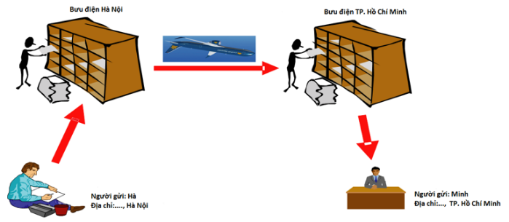

• Người gửi và người nhận đều phải có một tài khoản thư điện tử để có địa chỉ gửi và nhận thư.

    • Máy chủ thư điện tử là các máy chủ được cài đặt phần mềm quản lý thư điện tử.

    • Hệ thống vận chuyển là mạng máy tính.

    • Người gửi, người nhận sử dụng máy tính với phần mềm thích hợp để soạn, gửi và nhận thư.

**Bài thực hành 3: Sử dụng thư điện tử_Tiết 1**

**Bài 1. Đăng ký hộp thư**

    • 1. Truy cập trang web www.google.com.vn.

    • 2. Nháy chuột vào mục chọn Gmail ở hàng trên cùng. Trang web dưới đây sẽ xuất hiện:



• 3. Nháy nút Tạo tài khoản (Create an account) để đăng kí hộp thư mới.

  • 4. Nhập các thông tin cần thiết vào mẫu đăng kí, trong đó quan trọng nhất là tên đăng nhập và mật khẩu.



• 5. Xác minh số điện thoại.



 • Lưu ý: Cần phải điền đủ và đúng các thông tin trên mẫu và ghi nhớ tên đăng nhập và mật khẩu để sử dụng hộp thư sau này.

    Khi trang web hiển thị lời chúc mừng, quá trình đăng kí đã thành công. Hộp thư đã được tạo trên máy chủ của nhà cung cấp dịch vụ.

PHIẾU HỌC TẬP LỚP 9

**Bài 4: Tìm hiểu thư điện tử_Tiết 1**

Xem hình ảnh, tìm các thông tin cần thiết và điền đầy đủ, ngắn gọn vào phiếu học tập sau:

Câu hỏi 1: Thư điện tử là gì ? Hãy cho biết những ưu điểm của việc sử dụng thư điện tử so với thư truyền thống ( gửi nhận qua đường bưu điện) ?



..............................................................................................................................................................................................................................................................................................................................................................................................................................................................................................................................................................................................................................................................................................................................................................................................................................

Câu 2: Hãy mô tả mô hình hoạt động của thư điện tử. Mô hình này có điểm gì giống và khác với mô hình chuyển thư truyền thống ?

....................................................................................................................................................................................................................................................................................................................................................................................................................................................................................................................................................................................................................................

**MÔN ĐỊA**

**BÀI 11: CÁC NHÂN TỐ ẢNH HƯỞNG ĐẾN SƯ PHÁT TRIỂN**

**VÀ PHÂN BỐ CÔNG NGHIỆP**

**I. Các nhân tố tự nhiên**

* Nguồn khoáng sản phong phú, nguồn thủy năng trữ lượng lớn, nguồn tài nguyên đất, nước, khí hậu, sinh vật thuận lợi cho sự phát triển nông nghiệp, cung cấp nguyên liệu cho công nghiệp chế biến
* Các tài nguyên có trữ lượng lớn là cơ sở để phát triển các ngành công nghiệp trọng điểm
* Sự phân bố các loại tài nguyên khác nhau tạo ra các thế mạnh về kinh tế khác nhau của từng vùng

**II. Các nhân tố kinh tế xã hội**

**1. Dân cư và lao động.**

Dồi dào, thị trường lớn, sức mua tăng, có khả năng tiếp thu khoa học-kĩ thuật, là những điều kiện thuận lợi thu hút đầu tư vào công nghiệp

**2. Cơ sở hạ tầng.**

Giao thông, bưu chính, điện năng đang được từng bước đầu tư cải thiện. Trình độ công nghệ còn thấp, cơ sở vật chất kĩ thuật chưa đồng bộ, chỉ phân bố còn tập trung một số nơi

**3. Chính sách phát triển công nghiệp.**

Với chính sách công nghiệp hóa và đầu tư, phát triển công nghiệp, phát triển kinh tế nhiều thành phần là động lực cho sự công nghiệp

**4. Thị trường**

Có nhiều lợi thế nhất định trong xuất khẩu hàng hóa sang thị trường thế giới, sức ép của thị trường đang làm cho cơ cấu công nghiệp trở nên đa dạng và linh hoạt. Song thị trường hang hóa đang bị cạnh tranh quyết liệt.

**Dặn dò**

Học bài, làm câu hỏi bài tập sgk/41, xem bài 12

**BÀI 12: SỰ PHÁT TRIỂN VÀ PHÂN BỐ CÔNG NGHIỆP**

**I. Cơ cấu các ngành công nghiệp**

* Phát triển nhanh, cơ cấu ngành đa dạng, nhiều ngành CN trọng điểm.
* Các ngành CN trọng điểm, có tỉ trọng lớn trong cơ cấu giá trị sản xuất, hoạt động dựa trên thế mạnh về tài nguyên thiên nhiên.

**II. Các ngành công nghiệp trọng điểm**

1. **Khai thác nhiên liệu**

Gồm khai thác dầu khí, than đá, thường phân bố ở gần nguồn tài nguyên thiên nhiên, các quặng mỏ

1. **Công nghiệp điện**

Gồm thủy điện, nhiệt điện. Phân bố trên toàn quốc, có tiềm lực phát triển rất lớn

1. **Công nghiệp chế biến lương thực thực phẩm**

Chế biến sản phẩm trồng trọt, chăn nuôi, thủy hải sản

1. **Công nghiệp may**

Là ngành sản xuất hang tiêu dung, sản phẩm được xuất khẩu, là một trong những mặt hàng xuất khẩu chủ lực của nước ta

**III. Các trung tâm công nghiệp lớn**

Hai khu vực tập trung công nghiệp lớn nhất cả nước là Đông Nam Bộ và Đồng bằng Sông Hồng.

Hai trung tâm công nghiệp lớn nhất nước ta: TP Hồ Chí Minh và Hà Nội

**TÌM HIỂU VỀ CÔNG NGHIỆP XANH**

+ Thế nào là công nghiệp xanh?

+ Vì sao cần phát triển công nghiệp xanh?

+ Kể tên một mô hình công nghiệp xanh tại nước ta?

*\* Ngành công nghiệp xanh là ngành công nghiệp thân thiện với môi trường, sử dụng công nghệ tiên tiến để giảm thiểu và kiểm soát tình trạng ô nhiễm môi trường; sản xuất ra các sản phẩm không gây hại môi trường, đáp ứng nhu cầu phát triển bền vững.*

*\* Vì sao cần phát triển công nghiệp xanh:*

*+ Tiết kiệm năng lượng;*

*+ Tăng hiệu quả sản xuất nhờ cải tiến công nghệ;*

*+ Hạn chế gây ô nhiễm môi trường;*

*+ Đảm bảo môi trường phát triển cho thế hệ sau.*

*\* Mô hình công nghiệp xanh: khu công nghiệp quốc tế Protrade (PITP) tại tỉnh Bình Dương.*

**Dặn dò**

* Về nhà học bài và làm bài tập 1,2 trang 47 – sgk
* Tìm hiểu trước bài 13: Vai trò , đặc điểm phát triển và phân bố của dịch vụ + 14 : Giao thông vận tải …

**MÔN GDCD**

**\* GỬI BÀI CHO HS K9 MÔN GDCD( Tuần 6,7)**

**TIẾT 6,7 Bài 4: BẢO VỆ HÒA BÌNH (2 tiết)**

**I. TÌM HIỂU BÀI:**

-SGK/ 12

**II. NỘI DUNG BÀI HỌC** :

**1 Hòa bình là gì?**

-Hòa bình là tình trạng không có chiến tranh hay xung đột vũ trang.

-Là mối quan hệ hiểu biết, tôn trọng, bình đẳng và hợp tác giữa các quốc gia - dân tộc.

- Giữa con người với con người.

-Là khát vọng của toàn nhân loại.

\***Thế nào là bảo vệ hòa bình ?**

- Bảo vệ hòa bình là gìn giữ cuộc sống bình yên.

- Dùng thương lượng, đàm phán để giải quyết mọi mâu thuẫn, xung đột giữa các dân tộc, tôn giáo và quốc gia.

- Không để xảy ra chiến tranh hay xung đột vũ trang

**2. Vì sao phải bảo vệ hòa bình?**

-Ngày nay, ở nhiều khu vực trên thế giới vẫn đang xảy ra chiến tranh, xung đột vũ trang; ngòi nổ chiến tranh vẫn đang âm ỉ tại nhiều nơi trên hành tinh của chúng ta.

- Vì vậy, ngăn chặn chiến tranh, bảo vệ hòa bình là trách nhiệm của tất cả các quốc gia, các dân tộc và của toàn nhân loại

3 **Trách nhiệm củaNhà nước, công dân, học sinh**:

Chúng ta cần xây dựng mối quan hệ tôn trọng, bình đẳng, thân thiện giữa con người với con người

Thiết lập quan hệ hiểu biết, hữu nghị, hợp tác giữa các dân tộc và quốc gia trên thế giới

**III. Luyện tập:**

**1.Em có tán thành từng ý kiến dưới đây không?Vì sao?**

**a.Mọi người đều có quyền được sống trong hòa bình.**

**..........................................................................................................................................................................................................................................................................**

**b.Chỉ có các nước lớn,nước giàu mới ngăn chặn được chiến tranh.**

**..........................................................................................................................................................................................................................................................................**

**c.Bảo vệ hòa bình,ngăn chặn chiến tranh là trách nhiệm của toàn nhân loại.**

**..........................................................................................................................................................................................................................................................................**

**2.Em có thể làm gì để thề hiện lòng yêu hòa bình?Hãy nêu 3 việc làm thể hiện lòng yêu hòa bình của em?**

**.........................................................................................................................................................................................................................................................................................................................................................................................................................................................................................................................................................................................................................................................................................**

**\*DẶN DÒ:**

**-Về nhà học nội dung bài học.**

**-Làm bài tập 1,2 vô tập.**

**MÔN SỬ**

**BÀI 5: CÁC NƯỚC ĐÔNG NAM Á**

**I. TÌNH HÌNH ĐÔNG NAM Á TRƯỚC VÀ SAU 1945:**

- Trước 1945: Hầu hết là thuộc địa (trừ Thái Lan).

- Sau 1945: hầu hết các nước giành độc lập.

- Từ năm 1950,Đông Nam Á căng thẳng:

+ Năm 1954, Mĩ thành lập khối quân sự SEATO

+1954- 1975,xâm lược Việt Nam, mở rộng sang Lào, Campuchia.

**II. SỰ RA ĐỜI CỦA TỔ CHỨC ASEAN:**

- Hoàn cảnh ra đời: Hợp tác để phát triển đất nước và hạn chế ảnh hưởng của các cường quốc bên ngoài đối với khu vực.

- 8/8/1967 Hiệp hội các nước Đông Nam Á (ASEAN) ra đời ở Băng Cốc (Thái Lan) gồm 5 nước: In-đô-nê-xi-a, Thái Lan, Ma-lai-xi-a, Phi-líp-pin, Xin-ga-po.

- Mục tiêu họat động: Phát triển kinh tế, văn hoá giữa các nước thành viên trên tinh thần duy trì hoà bình và ổn định khu vực.

- Nguyên tắc họat động: (theo Hiệp ước Ba-li 2/1976)

+Tôn trọng chủ quyền, toàn vẹn lãnh thổ, không can thiệp vào nội bộ của nhau.

+Giải quyết mọi tranh chấp bằng phương pháp hoà bình.

+Hợp tác và phát triển.

**III. TỪ “ASEAN 6” PHÁT TRIỂN THÀNH “ASEAN 10”:**

***Hướng dẫn HS lập niên biểu quá trình ra đời và phát triển***

|  |  |  |
| --- | --- | --- |
| **THỜI GIAN** | **TÊN NƯỚC** | **QUÁ TRÌNH RA ĐỜI VÀ PHÁT TRIỂN** |
| 1984 | Bru-nây |  |
| 7/1995 | Việt Nam |  |
| 7/1997 | Lào và Mi-an-ma |  |
| 4/1999 | Campuchia |  |

**Dặn dò: Học hết bài và hoàn thành bảng niên biểu trên**

**MÔN SINH**

**CHỦ ĐỀ 2: TỪ GEN ĐẾN TÍNH TRẠNG**

**TIẾT 9,10,11: DNA VÀ QUÁ TRÌNH TỰ NHÂN ĐÔI CỦA DNA**

1. **CẤU TẠO HÓA HỌC VÀ CẤU TRÚC KHÔNG GIAN CỦA DNA**
2. Cấu tạo hóa học của phân tử DNA

* DNA là đại phân tử được cấu tạo từ các nguyên tố C,H,O,N,P theo nguyên tắc đa phân mà đơn phân là 4 loại nucleotide A,T,G,C
* Tính đa dạng của DNA là do số lượng của 4 loại nucleotide
* Tính đặc thù của DNA là do số lượng, thành phần, trình tự sắp xếp của 4 loại nucleotide.

1. Cấu trúc không gian của phân tử DNA

* DNA là 1 chuỗi xoắn kép gồm 2 mạch song song , xoắn phải (xoắn theo chiều từ trái qua phải)
* Mỗi chu kỳ xoắn : đường kính 20A0 , chiều cao 34A0, gồm 10 cặp nucleotide
* Các nucleotide giữa 2 mạch đơn liên kết với nhau thành từng cặp bằng liên kết H2 theo nguyên tắc bổ sung A liên kết với T, G liên kết với C và ngược lại.
* Hệ quả của NTBS

A=T, G = C🡪 A +G =T +C

1. **DNA tự nhân đôi**
2. Quá trình tự sao của DNA

* Đầu tiên, DNA tháo xoắn 2 mạch đơn tách nhau dần dần
* Các nucleotide trên 2 mạch đơn lần lượt liên kết với các nucleotide tự do trong môi trường nội bào hình thành mạch mới.
* 2 DNA con dd]ơcj tạo thành và đóng xoắn

1. Các nguyên tắc tự sao của DNA

* Nguyên tắc khuôn mã: mạch mới của DNA con được tổng hợp dựa trên mạch khuôn của DNA mẹ.
* Nguyên tắc bổ sung: các nucleotid ở 2 mạch đơn liên kết với các nucleotide tự do trong môi trường nội bào theo nguyên tắc A liên kết với T, G liên kết với C và ngược lại
* Nguyên tắc bán bảo toàn: trong mỗi DNA con có 1 mạch của DNA mẹ, mạch còn lại được tổng hợp mới.

1. **Bản chất và chức năng của gen**
2. Bản chất của gen

Bản chất hoá học của gen là DNA , mỗi gen cấu trúc là 1 đoạn phân tử DNA, lưu giữ thông tin quy định cấu trúc của 1 loại protein.

1. Chức năng của gen

Lưu trữ và truyền đạt thông tin di truyền.

**TIẾT 12 – RNA, MỐI QUAN HỆ GIỮA GEN VÀ RNA**

1. **RNA**
2. Cấu tạo RNA

RNA là 1 đại phân tử được cấu tạo từ các nguyên tố C,H, O, N,P và theo nguyên tắc đa phân gồm nhiều đơn phân là các nucleotide thuộc 4 loại là A,U,G,C, liên kết tạo thành 1 chuỗi.

1. Các loại RNA chủ yếu

* RNA thông tin (m RNA) truyền đạt thông tin quy định cấu trúc của protein cần tổng hợp.
* RNA vận chuyển (t RNA) vận chuyển acid amin tương ứng tới nơi tổng hợp protein
* RNA riboxom (r RNA) là thahf phần cấu tạo nên riboxom- nơi tổng hợp protein.

1. **Mối quan hệ giữa gen và RNA**

* Nguyên tắc khuôn mẫu: tổng hợp dựa trên 1 mạch của gen
* Nguyên tắc bổ sung: A liên kết với U, T liên kết với A, G liên kết với C và C liên kết với G
* Trình tự các nucleotide trên mạch khuôn của gen quy định trình tự các nucleoitide trên mạch RNA

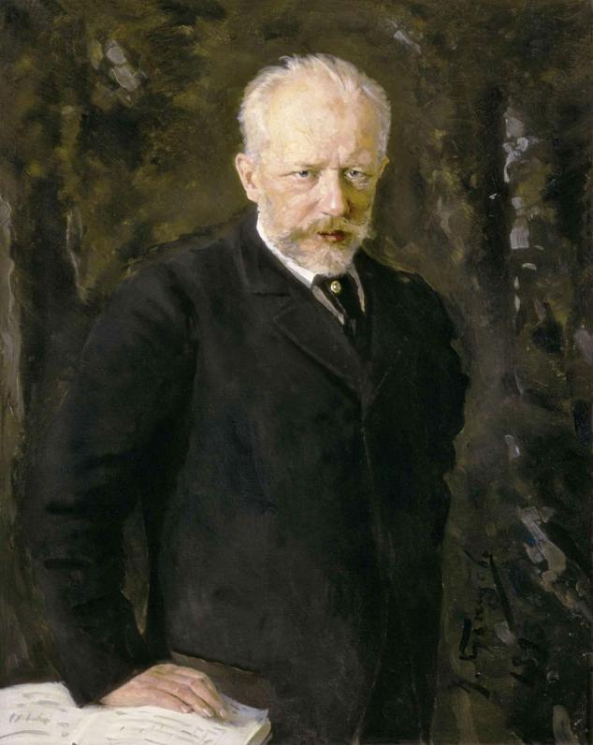**MÔN ÂM NHẠC**

**Âm nhạc lớp 9**

**Lớp 9 Tiết 6**

1. **Ôn TĐN số 2**
2. **Nhạc sĩ Tchaikovsky**

# -Pyotr Ilyich Tchaikovsky sinh ngày 2-4-1840 mất ngày 25-1-1893 tại Saint-Petersburg

# - 10 tuổi đã bắt đầu sáng tác. - Tác phẩm mang đậm bản sắc độc đáo của âm nhạc dân tộc Nga. - Ông để lại trong di sản âm nhac nhân loại nhiều tác phẩm quí về nhạc kịch,giao hưởng, hợp xướng ca khúc...Vũ kịch Hồ thiên nga, nhạc kịch Con đầm pích, giao hưởng số 6...

**MÔN HÓA**

# **CHỦ ĐỀ BASE**

### Luyện tập

1. Trung hòa 300ml dung dịch hydrochloric acid (HCl) bằng dung dịch chứa 4g Sodium hydroxide (NaOH) (Na = 23, Cl = 35,5)
   1. Tính khối lượng muối sinh ra
   2. Tính nồng độ mol dung dịch HCl cần dùng

nNaCl =

PT

-

-

a/ mNaCl =

b/ 300ml = 0,3l

$$C_{M_{HCl}}=$$

1. Dẫn 6,4g SO2 vào dung dịch Ca(OH)2 (Calcium hydroxide) 1M (S = 32, O = 16, Ca = 40, H = 1)
   1. Tính khối lượng kết tủa sinh ra
   2. Tính thể tích dung dịch Ca(OH)2

PT:

-

-

a/

b/

1. Cho 2,6g Zinc (Zn) tác dụng hết 200ml dung dịch sulfuric acid (H2SO4) (Zn = 65, H = 1, S = 32, O = 16)
   1. Tính sinh ra (25oC, 1 bar)
   2. Tính $V_{{dd}_{H_{2}{SO}_{4}}}$

nZn =

PT

-

-

a/ $V_{H_{2}}=n_{H_{2}}×24,79$

b/ 200ml = 0,2l

$$V_{{dd}_{H_{2}{SO}_{4}}}=n×C_{M}$$

1. Dẫn 4,958 lít CO2 (25oC, 1 bar) vào 200ml dung dịch Barium hydroxide [Ba(OH)2] (Ba = 137, O = 16, C = 14, H = 1)
   1. Tính khối lượng kết tủa sinh ra
   2. Tính thể tích dung dịch Ba(OH)2 cần

PT

-

-

a/ $m_{{BaCO}_{3}}=$

b/ 200ml = 0,2l

$$V_{{dd}_{{Ba(OH)}_{2}}}=$$

1. Cho 5,6g Calcium oxide (CaO) vào H2O tạo dung dịch A 1M (Ca = 40, H = 1, O=16)
   1. Viết phương trình phản ứng
   2. Tính thể tích dung dịch A

nCaO =

a/ PT

-

-

b/ $V_{{dd}_{{Ca(OH)}_{2}}(A)}=$

1. Cho Fe (Iron) tác dụng với dung dịch hydrochloric acid (HCl) 0,5M sinh ra 9,916 lít H2 (25oC, 1 bar) (Fe = 56, H = 1, Cl = 35,5)
   1. Tính khối lượng Fe
   2. Tính $V_{{dd}_{HCl}}$

$$n_{H_{2}}=$$

PT

-

-

a/ mFe =

b/ $V_{{dd}_{HCl}}=$

1. Cho 5,6g Aluminium (Al) tác dụng hết 400ml dung dịch H2SO4 (Al = 27, H = 1, S=32, O = 14)
   1. Tính sinh ra (25oC, 1 bar)
   2. Tính $C_{M_{H_{2}{SO}_{4}}}$

nAl =

PT

-

-

a/ $V_{H_{2}}=$

b/ $C_{M_{H_{2}{SO}_{4}}}=$

**MÔN LÝ**

**Khối 9**

**CHỦ ĐỀ 7: BÀI TẬP VỀ ĐIỆN TRỞ VÀ ĐỊNH LUẬT ÔM**

Bài 1: Trên một biến trở con chạy có ghi 60 Ω - 1 A

1. Hãy cho biết ý nghĩa của 2 số ghi này
2. Tính hiệu điện thế lớn nhất được phép đặt vào hai đầu cuộn dây của biến trở
3. Biến trở được làm bằng dây hợp kim nicrom có điện trở suất 1,1 . 10-6 Ωm và có chiều dài 50 m. Tính tiết diện của dây dẫn dùng làm biến trở



Bài 2: Điện trở R1 = 20 Ω, R2 = 30 Ω được mắc song song vào giữa hai điểm AB có hiệu điện thế không đổi. Cường độ dòng điện qua mạch là 0,15A. Tính:

1. Hiệu điện thế giữa hai đầu đoạn mạch
2. Cường độ dòng điện qua mỗi điện trở
3. Điện trở R1 là dây dẫn làm bằng chất có điện trở suất 0,4 . 10-6Ωm, tiết diện 0,2mm2. Tính chiều dài của dây này

Bài 3: Hai điện trở R1 = 15Ω và R2 = 30Ω mắc nối tiếp nhau trong một đoạn mạch AB



1. Tìm điện trở tương đương của đoạn mạch
2. Phải mắc nối tiếp thêm vào đoạn mạch một điện trở R3 bằng bao nhiêu điện trở tương đương của đoạn mạch là 55Ω
3. Biết hiệu điện thế hai đầu đoạn mạch là 110V. Tính hiệu điện thế đặt vào hai đầu mỗi điện trở R1, R2, R

Bài 4: Người ta mắc nối tiếp hai điện trở R1=12 Ω, R2=18 Ω và một ampe kế vào giữa 2 điểm AB có hiệu điện thế không đổi 24V

1. Tính chỉ số trên ampe kế
2. Tính hiệu điện thế giữa hai đầu mỗi điện trở
3. Nếu thay R2 bằng R3 thì ampe kế chỉ 1,2A. Tính R3
4. R3 là một dây điện trở có tiết diện 2mm2 được làm bằng chất có điện trở suất 0,4 . ${10}^{-6}$ Ωm. Tính chiều dài của dây R3

Bài 5: Cho mạch điện gồm R1 = 10Ω, R2 = 15Ω được mắc nối tiếp vào nguồn điện có hiệu điện thế 9V.

a. Tính điện trở tương đương

b. Tính cường độ dòng điện chạy qua mạch chính

c. Tính hiệu điện thế giữa mỗi đầu điện trở

Bài 6: Cho 2 điện trở R1 = 20 Ω, R2 = 30Ω được mắc nối tiếp nhau vào giữa hai điểm A, B có hiệu điện thế không đổi là 12V

a. Tính điện trở tương đương của đoạn mạch

b. Tính cường độ dòng điện chạy qua đoạn mạch, qua mỗi điện trở

c. Thay R2 bằng điện trở R3, cường độ dòng điện chạy qua đoạn mạch khi đó bằng 0,5A. Tính điện trở R3.

Bài 7: Điện trở R1 = 8Ω, và điện trở R2 được mắc nối tiếp nhau vào giữa hai điểm A, B có hiệu điện thế không đổi bằng 24V. Cường độ dòng điện chạy qua đoạn mạch đo được là 1,5A

a. Tính hiệu điện thế mỗi đầu điện trở

b. Tính R2

c. Thay R2 bằng R3. Hiệu điện thế hai đầu R1 lúc này bằng 3V. Tính R3

**MÔN ANH VĂN**

***UNIT 2: CLOTHING***

**A/ MULTIPLE CHOICE :**

1. The Ao Dai is the _____________ dress of Vietnamese women.  
   A.traditional B. beautiful C. economic D. fashionable
2. Ao Dai have been mentioned in poems, _____________ and songs.  
   A. poets B. music C. writers D. novels
3. The 1960s’fashions were _____________jeans, painted jeans and so on.  
   A. plain B. plaid C. sleeveless D. embroidered
4. Nguyen Du wrote a lot of poems. He is a _____________.  
   A.musician B. singer C. poet D. novelist
5. The design and material used for men was different _____________ those used for women.  
   A.for B. from C. to D. about
6. Hanoi is not _____________ from Kuala Lumpur.  
   A. differ B. different C. difference D. differently
7. The 1960s’fashions were embroidered jeans, ______________ jeans and so on.  
   A. paint B. painted C. sleeveless D. embroidered
8. In 1970s, jeans became_____________ so many, many people began wearing jeans.  
   A. more cheap B. cheapest C. the most cheap D. cheaper
9. The word “jeans” comes from a kind of material ___________________ in Europe.

A. is made B. was made C. made D. be made

10. Jean cloth is a strong material which does not wear ________________________ easily

A. away B. off C. out D. on

11. Lan likes fashion. She always wears ____________ clothes.

A. fashionable B. new C. typical D. modal

12. Nowadays, Japanese wear kimonos on holidays and other special ______________.

A. minority B. tradition C. fashion D. occasions

13. Designers have taken ________ from Vietnam’s ethnic minorities to modernize the Ao Dai.

A. tradition B. convenience C. inspiration D. fashion

14. Now fashion _____________ want to change the traditional Ao Dai.

A.makers B. workers C. designers D. designer

15. Wearing uniforms helps poor students feel equal _______________ others.

A. at B. to C. off D. on

16. She has been here _____________ yesterday.

A. in B. since C. for D. on

17. Everybody wears jeans because they want to be modern, young and ________________.

A. independent B. dependence C. independently D. dependent

18. On the way to school, Huy often stops _____________ a newspaper.  
A. buy B. to buy C. buying D. bought

19. They have rights ___________________sizes, colors and fashions of clothes that they love.

A. to choose B. choose C. choosing D. chose

20. In most factories workers have to wear uniform ____________ work.

A.at B. on C.in D. out

**B/ WORD FORM**

1. That kind of material is a wonderful discovery but they haven’t found any ____use for it.(practice)
2. There are no flour left . Will you go to the ________________store and buy some? (grocer)
3. The band consists of ten __________________________. (music)
4. Although the AoDai is the _____dress of VN women , not many of them wear it at work.(tradition)
5. Buses run ____________________ from the city center to the airport. (frequent)
6. Lan wants to become a fashion ____________________when she grows up.(design)
7. The beauty of the mountains was a great source of __________________ to the poet .(inspire)
8. More schools need to be built foe children of ethnic________________________. (minor)
9. Many people think it is ____________________ to wear Jeans at parties and on outings.(fashion)
10. When he was 18, my uncle quit school and became a ________________________.(sail)

**C/ TRANSFORMATION**

1. My sister cut the cake cleverly

🡪 The cake ____________________________________

1. The company built the new factory.

🡪The new factory

1. They sell Jeans all over the world

🡪 Jeans

1. We clean the classroom every day.

🡪 The classroom

1. Someone washes the towels in the hotel everyday

🡪The towels

1. People speak Bahasa Malaysia in Malaysia.

🡪 Bahasa Malaysia

1. My father waters this flower every morning.

🡪This flower

1. John invited Fiona to his birthday party last night.

🡪 Fiona

**UNIT 3: A TRIP TO THE COUNTRYSIDE**

**I/ LISTEN AND READ**

1. plow, plough (v) cày

(n) cái cày

1. join in = take part = participate in (v) tham gia
2. **lie - lay - lain (v) nằm**

**lie – lied – lied (v) nói dối**

**lay – laid – laid (v) đặt để (đẻ trứng)**

1. the foot of the mountain: chân núi
2. rest (v/n) nghỉ ngơi

🡪 restful 🡸🡺 restless (a) thảnh thơi 🡨🡪 không nghỉ

**take a rest = have a rest**

6. hard- working (a) chăm chỉ

7. interest (n,v) sự quan tâm, thích thú

🡪 interesting (a) thú vị

🡪be interested in (a) thích , quan tâm

🡪interestingly (adv) 1 cách thú vị

1. **have the chance + to V... có cơ hội**

**= have the opportunity + to V**...

1. **on** the river **bank** trên bờ hồ
2. reach (v) đến duoc
3. enter (v) bước vào
4. **(at** the) **entrance**  (n) ngay lối vào
5. big old tree cây cổ thụ
6. banyan tree (n) cây đa
7. snack (n) bữa ăn nhẹ
8. shrine (n) miếu thờ
9. go on a picnic : đi dã ngoại

🡪 go picnic**king**

1. hero (n) nam anh hùng

🡪 heroine (n) nữ anh hùng

🡪 heroic (a) thuộc về anh hùng

* heroism (n) chủ nghĩa anh hùng

1. reply = answer (v) đáp lại

|  |
| --- |
| **@ It takes/took + O + thời gian + to V1 (tốn t.gian….để làm)**  Ex : It **takes** Ba’s family two hours **to get** there  @ **S + spend + thời gian + V-ing**  Ex : Ba’s family **spends** two hours **getting** there |

**II/ HOMEWORK:**

* Copy từ vựng 10 lần / từ, học thuộc cấu trúc câu.
* Phần Getting started và Speak : các em tự tra từ vựng và trao đổi nhau trong tổ.

**MÔN THỂ DỤC**

**TRƯỜNG THCS ĐỖ VĂN DẬY**

**TỔ: THỂ DỤC**

**THỂ DỤC KHỐI 9 - TUẦN 6**

**(Từ: 11/10/2021 đến 16/10/2021)**

**BÀI THỂ DỤC – CHẠY NGẮN - CHẠY BỀN**

**1.Bài Thể dục:**

1. ***Ôn nhịp 1 - 45 nữ:***

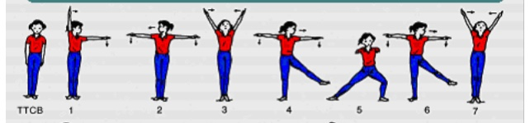

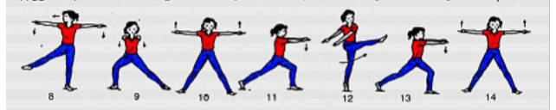



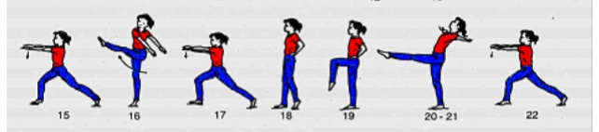

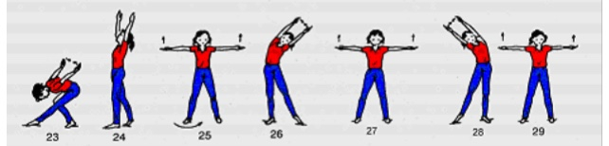

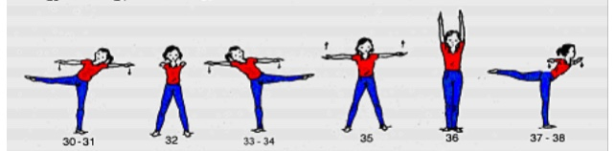

**

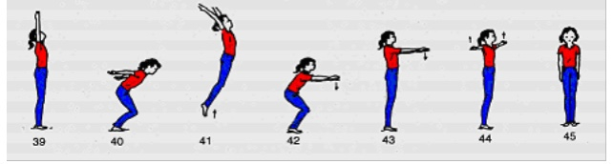

***b. Ôn nhịp 1 - 45 nam***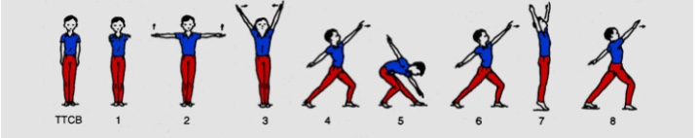

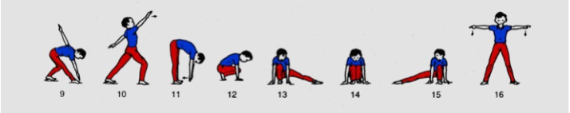

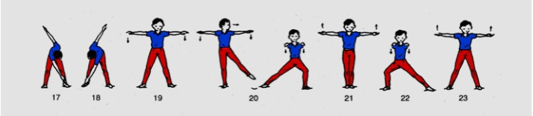

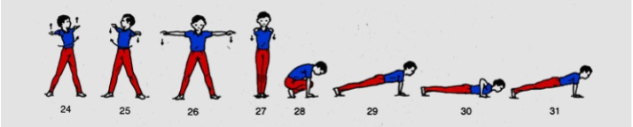

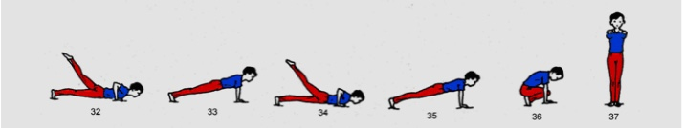

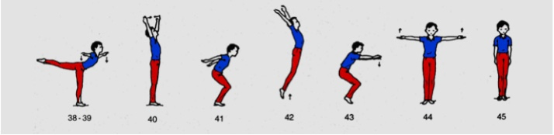

**2. Chạy ngắn:**

**Ôn :**

- Chạy bước nhỏ.

- Chạy nâng cao đùi.

- Chạy đạp sau.

- Tại chổ đánh tay.

- Ngồi mặt hướng chạy xuất phát.

- Tư thế sẵn sàng xuất phát.

**Hướng dẫn:** trước khi tập luyện các em khởi động.

**1. Khởi động :**

***a.Chung :*** Xoay cổ, xoay khuỷu tay, xoay cánh tay, hông gối, xoay cổ tay cổ chân, ép ngang, ép dọc, tay này chân kia.

***b.Chuyên môn : (*** Chạy tại chỗ ) Chạy bước nhỏ, chạy nâng cao đùi, chạy gót chạm mông.

**2. Bài Thể dục:** các em xem và thực hiện ( Phần trên )

**3. Chạy ngắn:**

- Chạy bước nhỏ.

- Chạy nâng cao đùi.

- Chạy đạp sau.

- Tại chổ đánh tay.

+ Ngồi vai hướng chạy( Ngồi xổm trên 2 bàn chân, sau đó đứng đậy và chạy về trước )

+ Tư thế sẵn sàng xuất phát( Thân người thả lỏng và chạy khi có hiệu lệnh chạy )

**4.Chạy bền : *Các em thực hiện 1 trong 3 hình thức sau***

***– Tập ít vừa sức***

* Chạy tại chỗ.
* Chạy vòng sân nhà ( nếu có sân ).
* Nhảy dây tại chỗ ( nếu có dây nhảy ).

**5.Củng cố:** Tập lại từ nhịp 1 =>45 của nữ và nam

**6.Kết Thúc:**

* Thả lỏng : Đứng tại chổ làm các động tác gập thân thả lỏng, rủ tay rủ chân, lắc đùi.

**7.Dặn dò :** Học thuộc từ nhịp 1 =>45 của nữ và nam,ô n chạy ngắn và chạy bền 1 trong 3 hình thức mà em chọn.

***HẾT***

**MÔN CÔNG NGHỆ**

**TIẾT 6, 7, 8 BÀI 4. THỰC HÀNH : SỬ DỤNG**

**ĐỒNG HỒ ĐO ĐIỆN**

**I. DỤNG CỤ, VẬT LIỆU VÀ THIẾT BỊ**

Xem SGK trang 18

**II. NỘI DUNG VÀ TRÌNH TỰ THỰC HÀNH**

**1. Tìm hiểu đồng hồ đo điện**

**2. Thực hành sử dụng đồng hồ đo điện**

**MÔN TOÁN**

### PHIẾU HỌC TẬP

### Bài 8. Rút gọn biểu thức chứa căn thức bậc hai

Môn học/HĐGD: Toán Lớp: 9

(Thời gian thực hiện: 2 tiết)

|  |
| --- |
| **Nhiệm vụ 1:** Khử mẫu các biểu thức lấy căn sau:  a) $\sqrt{\frac{1}{5}}$ b) $\sqrt{\frac{4}{3}}$ c) $\sqrt{\frac{4}{a}}$ với a > 0  **Nhiệm vụ 2:** Rút gọn:  a) $5\sqrt{\frac{1}{5}}+\frac{1}{2}\sqrt{20}+\sqrt{5}$ b) |

|  |
| --- |
| **Đáp án:**  **Nhiệm vụ 1:**  a) $\sqrt{\frac{1}{5}}=\frac{\sqrt{5}}{5}$ b) $\sqrt{\frac{4}{3}}=\frac{2\sqrt{3}}{3}$ c) $\sqrt{\frac{4}{a}}$ với a > 0 $=\frac{2\sqrt{a}}{a}$   **Nhiệm vụ 2:** Rút gọn  a) $=3\sqrt{5}$ b) $=6\sqrt{a}+\sqrt{5}$ |

**Tổng kết:** Để rút gọn biểu thức chứa căn thức bậc hai, ta cần vận dụng thích hợp các phép tính và các phép biến đổi đã biết

|  |
| --- |
| **Nội dung:** **HS** **được yêu cầu làm các bài tập sau đây**:  **Câu 1.** Rút gọn các biểu thức   1. với a > 0 và b > 0   **Câu 2.** Chứng minh đẳng thức $\left(\frac{\sqrt{a}-2}{\sqrt{a}+2}-\frac{\sqrt{a}+2}{\sqrt{a-2}}\right).\left(\sqrt{a}-\frac{4}{\sqrt{a}}\right)=-8$ với a > 0, $a≠4$ **Câu 3.**Rút gọn rồi so sánh giá trị của M với 1, biết $M=\left(\frac{1}{a-\sqrt{a}}+\frac{1}{\sqrt{a}-1}\right):\frac{\sqrt{a}+1}{a-2\sqrt{a}+1}$ với a > 0 và |

|  |
| --- |
| **Đáp án:**  **Câu 1.** **Rút gọn các biểu thức $$a. \left(\sqrt{28}-2\sqrt{3}+\sqrt{7}\right)\sqrt{7}+\sqrt{84}$$ $$=14-2\sqrt{21}+7+2\sqrt{21}$$ $$=21$$ $$b. {\left(\sqrt{5}-\sqrt{2}\right)}^{2}-\sqrt{5}.\left(3+\sqrt{2}\right)$$ $$={\left(\sqrt{5}\right)}^{2}-2\sqrt{10}+{\left(\sqrt{2}\right)}^{2}-3\sqrt{5}-\sqrt{10}$$ $$=5-2\sqrt{10}+2-3\sqrt{5}-\sqrt{10}$$ $$=7-3\sqrt{10}-3\sqrt{5}$$ $c. \sqrt{\frac{a}{b}}+\sqrt{ab}+\frac{a}{b}\sqrt{\frac{b}{a}}$**  với a > 0 và b > 0 $$=\frac{\sqrt{ab}}{b}+\sqrt{ab}+\frac{a}{b}.\frac{\sqrt{ab}}{a}$$ $$=\frac{\sqrt{ab}}{b}+\sqrt{ab}+\frac{\sqrt{ab}}{b}$$ $$=\left(\frac{2}{b}+1\right)\sqrt{ab}$$**Câu 2. Chứng minh đẳng thức $\left(\frac{\sqrt{a}-2}{\sqrt{a}+2}-\frac{\sqrt{a}+2}{\sqrt{a}-2}\right).\left(\sqrt{a}-\frac{4}{\sqrt{a}}\right)=-8$**  với a > 0, $a≠4$ $$\left(\frac{\sqrt{a}-2}{\sqrt{a}+2}-\frac{\sqrt{a}+2}{\sqrt{a}-2}\right).\left(\sqrt{a}-\frac{4}{\sqrt{a}}\right)$$ $$=\left[\frac{\left(\sqrt{a}-2\right)\left(\sqrt{a}-2\right)}{\left(\sqrt{a}+2\right)\left(\sqrt{a}-2\right)}-\frac{\left(\sqrt{a}+2\right)\left(\sqrt{a}+2\right)}{\left(\sqrt{a}+2\right)\left(\sqrt{a}-2\right)}\right].\left(\frac{\sqrt{a}.\sqrt{a}}{\sqrt{a}}-\frac{4}{\sqrt{a}}\right)$$ $$=\frac{{\left(\sqrt{a}-2\right)}^{2}-{\left(\sqrt{a}+2\right)}^{2}}{\left(\sqrt{a}+2\right)\left(\sqrt{a}-2\right)}.\frac{a-4}{\sqrt{a}}$$ $$=\frac{a-4\sqrt{a}+4-\left(a+4\sqrt{a}+4\right)}{\left(\sqrt{a}+2\right)\left(\sqrt{a}-2\right)}.\frac{a-4}{\sqrt{a}}$$ $$=\frac{a-4\sqrt{a}+4-a-4\sqrt{a}-4}{a-4}.\frac{a-4}{\sqrt{a}}$$ $$=\frac{-8\sqrt{a}}{a-4}.\frac{a-4}{\sqrt{a}}$$ $=-8$ với a > 0, $a≠4$ Vậy $\left(\frac{\sqrt{a}-2}{\sqrt{a}+2}-\frac{\sqrt{a}+2}{\sqrt{a}-2}\right).\left(\sqrt{a}-\frac{4}{\sqrt{a}}\right)=8$ với a > 0, $a≠4$ **Câu 3.Rút gọn rồi so sánh giá trị của M với 1, biết $M=\left(\frac{1}{a-\sqrt{a}}+\frac{1}{\sqrt{a}-1}\right):\frac{\sqrt{a}+1}{a-2\sqrt{a}+1}$**  với a > 0 và $a≠1$ $$M=\left(\frac{1}{\sqrt{a}\left(\sqrt{a}-1\right)}+\frac{1}{\sqrt{a}-1}\right):\frac{\sqrt{a}+1}{{\left(\sqrt{a}-1\right)}^{2}}$$ $M=\frac{1+\sqrt{a}}{\sqrt{a}\left(\sqrt{a}-1\right)}.\frac{{\left(\sqrt{a}-1\right)}^{2}}{\sqrt{a}+1}$ $$M=\frac{\sqrt{a}-1}{\sqrt{a}}$$ M < 1 vì $\sqrt{a}-1<\sqrt{a} với$ a > 0 và $a≠1$ |

**GV** hướng dẫn giải bài tập

**Câu 1.** Áp dụng bảng công thức biến đổi đơn giản biểu thức chứa căn thức bậc hai để làm.

**Câu 2.** Bài toán cần biến đổi từ vế có biểu thức phức tạp hơn sang vế có biểu thức đơn giản hơn. Khi thực hiện biến đổi, cần chú ý tử và mẫu của biểu thức có rút gọn được hay không để bài toán nhanh gọn hơn, nếu tử và mẫu không rút gọn được thì tiến hành quy đồng mẫu thức, áp dụng các công thức biến đổi của biểu thức chứa căn.

**Câu 3.** Để so sánh biểu thức đã cho với một số thực, cần lưu ý rút gọn biểu thức đã cho. Sau đó mới tiến hành nhận xét, so sánh.

**Vận dụng**

|  |
| --- |
| **Nội dung:** Nhiệm vụ về nhà: Em hãy luyện tập các bài sau đây  Bài 1: Thực hiện rút gọn   1. với x > 0, y > 0   Bài 2: Chứng minh các đẳng thức (bài 64 trang 33) $a. \left(\frac{1-a\sqrt{a}}{1-\sqrt{a}}+\sqrt{a}\right){\left(\frac{1-\sqrt{a}}{1-a}\right)}^{2}=1$ với $a≥0 ,a≠0$ b. với a + b > 0 và b khác 0  Bài 3: Rút gọn $\left(\frac{2}{\sqrt{x}-3}+\frac{1}{\sqrt{x}+3}\right).\frac{\sqrt{x}-3}{\sqrt{x}}$ với x > 0 và x khác 9 |

ÔN TẬP HÌNH HỌC

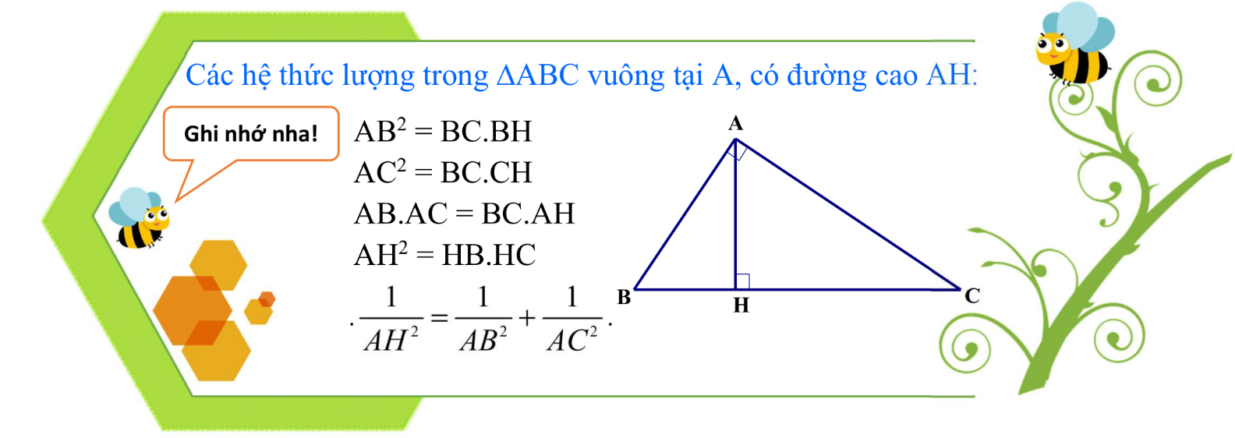1)hệ thức về cạnh và góc trong tam giác vuông

2)Tỉ số lượng giác của góc nhọn

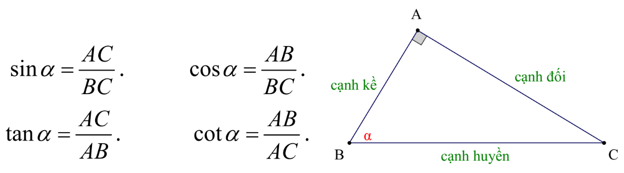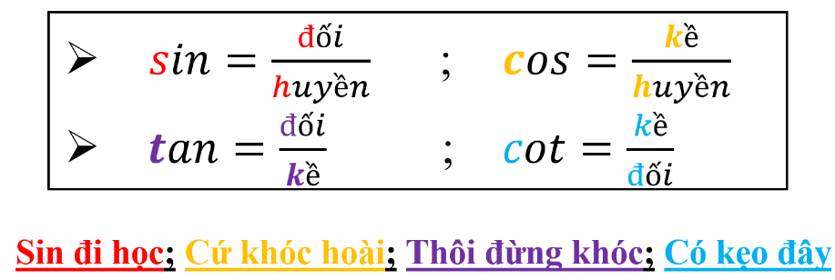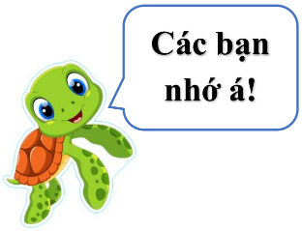

Bài Tập

**Bài 1:** Một cột đèn cao 8m. Tính góc tạo bởi tia nắng mặt trời và mặt đất lúc nó có bóng trên mặt đất dài 5m.

**Bài 2:** Một cái thang dài 4m đang dựa vào tường, chân thang cách chân tường 2m. Tính góc tạo bởi thang với mặt đất.

**Bài 3:** Một cái cây có bóng trên mặt đất dài 20m. Cho biết tia nắng qua ngọn cây nghiêng một góc 310 so với mặt đất. Tính chiều cao của cây.( làm tròn đến mét )

**Bài 4:** Cho $ΔLMN$ vuông tại L có góc = 390, LM = 14cm. Hãy giải tam giác vuông LMN. ( làm tròn đến cm )

**Bài 5:** Cho $ΔABC$ vuông tại A biết AC = 10 cm, $\hat{C}={30}^{0}$. Tính AB, BC, $\hat{B}$

**Bài 6:** Cho $∆DEF$ vuông tại D, $EF=10cm$ và $\sin{F}=\frac{3}{5}$. Tính $DE, DF,\hat{E}, \hat{F}$ (kết quả làm tròn đến độ)

**Bài 7:**Tia nắng chiếu qua ngọn một cái cây, tạo với mặt đất một góc ${31}^{0}$. Tìm chiều cao của cây, khi biết bóng của nó dài 12m. (Làm tròn đến chữ số thập phân thứ nhất)

O

${31}^{0}$**Bài 6:**(2

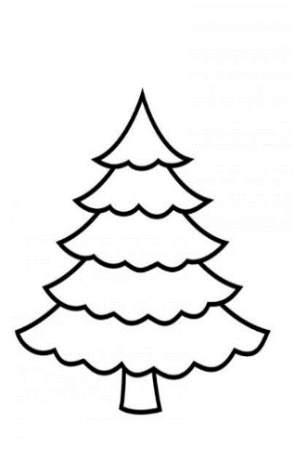

12m

**B**

**A**

**Bài 8:** Một người nhìn thấy 2 khinh khí cầu A, B với 2 góc lần lượt là 340; 360; khoảng cách từ người đó đến khinh khí cầu B là 35m. Hỏi 2 khinh khí cầu A và B cách nhau bao nhiêu mét?

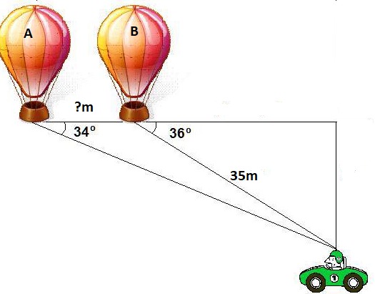

**GV hướng dẫn giải bài tập:**

***Bài 1:*** Bài toán được minh họa bằng hình vẽ:



 570

Vậy góc tạo bởi tia nắng mặt trời và mặt đất khoảng 570



***Bài 2***:Bài toán được minh họa bằng hình vẽ:

 = 600

Vậy góc tạo bởi thang với mặt đất là 600.



***Bài 3***:

Bài toán được minh họa bằng hình vẽ:

$∆ABC$ vuông tại A có:

AC  33m

Vậy cây cao khoảng 33m.

***Bài 4***:

Xét $∆LMN$ vuông tại L có:

= 900 - 390 = 510

* MN = 14 : cos390 18cm

* LN = 14.tan390 cm

***Bài 5***:

* Tính $\hat{B}$
$\hat{B}={90}^{0}-{30}^{0}={60}^{0}$

* Tính $AB$

$${30}^{0}$$

C

10cm

B

A

Xét $∆ABC$ vuông tại A (gt)

Ta có: $AB=AC. tan C$ = 10. tan ${30}^{0}$ = $\frac{10\sqrt{3}}{3}$ (cm)

* Tính $BC$

Xét $∆ABC$ vuông tại A (gt)

Ta có: $AC=BC. cos C$

* BC = $\frac{AC}{cosC}=\frac{10}{cos {30}^{0}}=\frac{20\sqrt{3}}{3}$ (cm)

***Bài 6*:**

* Tính DE

$DE= \frac{3. 10}{5}=6$ (cm)

* Tính $DF$

DF = 8 (cm)

* Tính $\hat{E}$
$$\hat{E}≈{53}^{0}$$

* Tính $\hat{F}$

$\hat{F}≈{37}^{0}$

***Bài 7*:**

* AB $≈7,2$ (m)

Vậy chiều cao của cây khoảng 7,2 m.

***Bài 14*:**

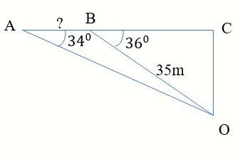

OC = 35. sin ${36}^{0}$

BC $≈28$ (m)

AC $≈30$ (m)

Ta có AB = AC – BC $≈30-28 ≈2$ (m)

Ôn tập Kiểm tra

***Hãy khoanh tròn vào chữ cái đứng trước mỗi câu trả lời đúng***

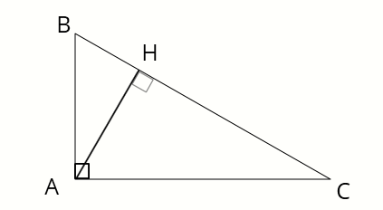 **Câu 1:** Trong ∆ABC vuông tại A, có đường cao AH, ta có: AB2 = ...

**A.** CH.BC **B.** BH.CH **C.** BH.BC **D.** AB.AC

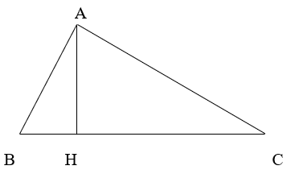**Câu 2:** Trong ∆ABC vuông tại A, có đường cao AH, ta có: AH2 = ...

**A.** CH.BC **B.** AB.AC **C.** BH.HC **D.** AB.AC

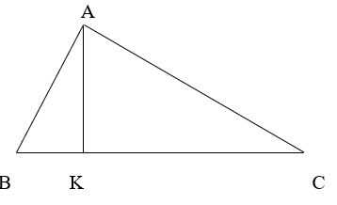

**Câu 3:** Trong ∆ABC vuông tại A, có đường cao AK, ta có:

**A.** BK.BC = AB.AC **B.** AB.AC = BK.KC

**C.** AB.BC = AC.AK **D.** AB.AC = AK.BC

**Câu 4:** Trong ∆ABC vuông tại A, có đường cao AK:

**A.** 

**B.** 

**C.** 

**D.** 



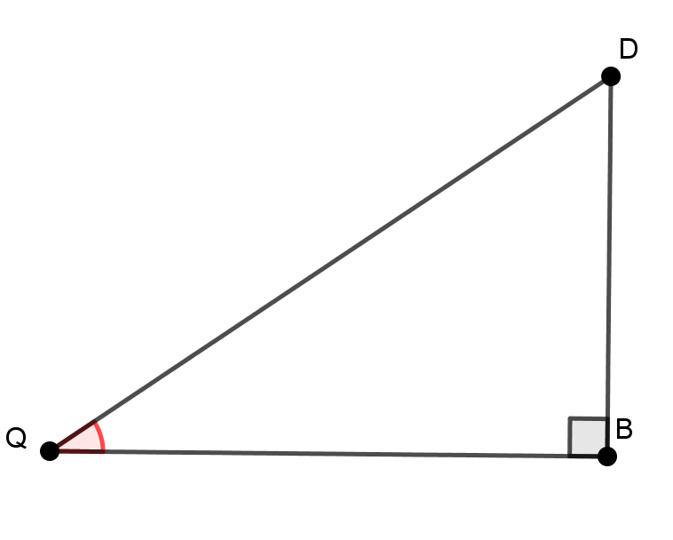 **Câu 5:** Cho hình vẽ dưới đây, khẳng định nào là đúng:

**A.** 

**B.** 



**C.** 

**D.** 



**Câu 6:** Cho hình vẽ, tỉ số là kết quả của tỉ số lượng giác nào dưới đây:

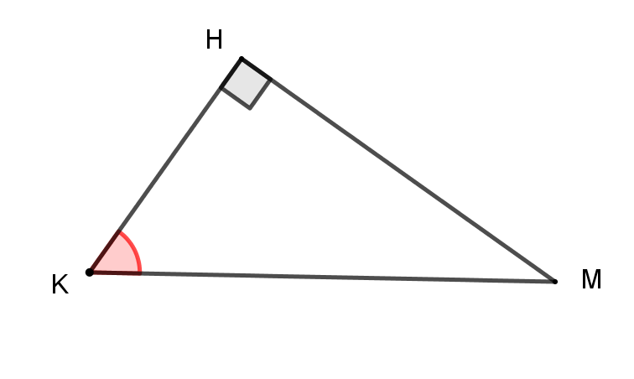**A.** 



**B.** 

**C.** 

**D.** 

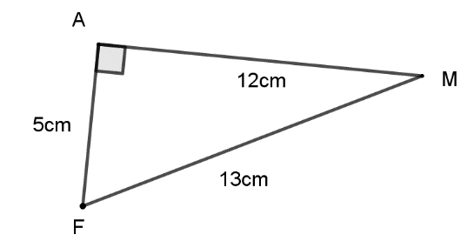

**Câu 7**: Cho hình vẽ bên,  có kết quả là tỉ số nào dưới đây:

**A. $\frac{5}{12}$** **B. $\frac{12}{13}$**  **C. $\frac{5}{13}$**  **D. $\frac{13}{12}$**

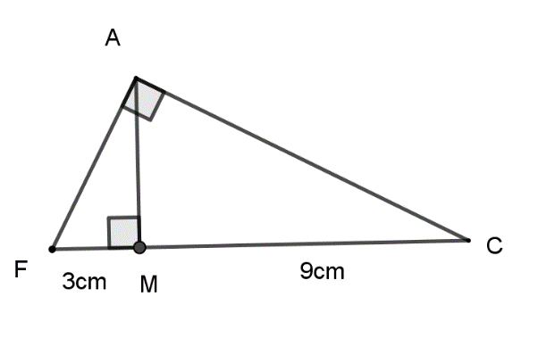

**Câu 8:** Cho tam giác AFC vuông tại A, có đường caoAM, (Hình dưới). Độ dài AM bằng:

**A. $2\sqrt{3}$** *(cm)*

**B. $3\sqrt{3}$** *(cm)*

**C. $\sqrt{3}$** *(cm)* **D. $\frac{1}{3}$** *(cm)*

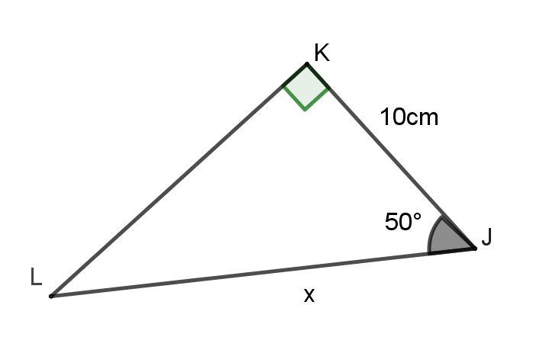**Câu 9:** Cho hình vẽ bên dưới, tính giá trị của ***x*** được kết quả làm tròn đến 1 chữ số thập phân như sau:

**A. $≈15,5cm$ B. $≈15,55cm$**

**C. $≈15,6cm$**  **D. $≈15,56cm$**